Республика Крым
Белогорский район
Васильевское сельское поселение
Васильевский сельский совет
13-я сессия 2-го созыва

РЕШЕНИЕ
11.11.2020 г. №51

О внесении изменений в Решение 49-й
сессии Васильевского сельского совета
1-го созыва от 14.03.2018 г. № 245
«Об утверждении Правил благоустройства
территории муниципального образования
Васильевское сельское поселение
Белогорского района Республики Крым»

В соответствии с Федеральным законом от 6 октября 2003 года № 131-ФЗ «Об общих принципах организации местного самоуправления в Российской Федерации», Законом Республики Крым от 21.08.2014 №54-ЗРК «Об основах местного самоуправления в Республике Крым», Поручением Главы Республики Крым № 1/01-32/2339 от 24.04.2020г, Уставом Васильевского сельского поселения, Васильевский сельский совет
РЕШИЛ:
- Внести в Решение 49-й сессии Васильевского сельского совета 1-го созыва от 14.03.2018 г. № 245 «Об утверждении Правил благоустройства территории муниципального образования Васильевское сельское поселение Белогорского района Республики Крым» (далее Решение) следующие изменения:
  - Пункт 5.5 Раздела 5 Решения дополнить подпунктами 5.5.5 и 5.5.5.1 следующего содержания:
«5.5.5. Требования к размещению и содержанию ограждений строительных площадок, строительных сеток на фасадах зданий.
В целях обеспечения безопасности при выполнении строительных работ, улучшения эстетики городской среды, организация и производство строительных работ (ремонт, строительство или реконструкция) должны осуществляться при соблюдении требований законодательства Российской Федерации об охране труда, иных действующих нормативных правовых актов, настоящих Требований, а также при наличии следующих документов:
- для установки ограждения строительной площадки - проектной документации, разрешения на строительство (реконструкцию) объектов капитального строительства;
- для размещения строительной сетки - паспорта фасада здания, строения, сооружения, согласованного Службой государственного строительного надзора Республики Крым, ордера на производство отделочных работ (для объектов капитального ремонта) или разрешения на строительство (реконструкцию) объектов капитального строительства.
Строительные площадки, участки работ и рабочие места, проезды и подходы к ним в темное время суток должны быть освещены, оборудованы предупреждающими знаками в соответствии с требованиями государственных стандартов, действующих норм и правил.
Выезды со строительных площадок должны быть оборудованы пунктами мойки (очистки) колес автотранспорта.
Своевременно, но не реже одного раза в полгода необходимо проводить мероприятия по поддержанию в надлежащем состоянии ограждения, строительной сетки, строительных лесов, подсветки и оборудования строительной площадки.
При отсутствии разрешения на строительство (реконструкцию) объектов капитального строительства застройщику необходимо благоустроить территорию согласно паспорту фасада здания, строения, сооружения, согласованного администрацией муниципального образования, в течение шести месяцев со дня принятия решения о предоставлении земельного участка. При этом ограждение территории возможно лишь с использованием декоративного неглухого ограждения высотой не более 1,8 м, выполненного по индивидуальному проекту.
При строительстве, реконструкции объектов капитального строительства, находящихся на территории муниципального образования Васильевское сельское поселение Белогорского района Республики Крым, застройщики обязаны соблюдать требования, установленные настоящими Правилами благоустройства.
Для размещения рабочих, инструмента и материалов при выполнении строительных и ремонтных работ на фасадах зданий, в том числе при их утеплении и отделке путем монтажа различных конструкций навесных фасадных систем, применяются строительные леса.
Поверхность грунта, на которую устанавливаются строительные леса, должна быть спланирована или оборудована регулируемыми опорами (домкратами).
Металлические строительные леса должны быть огрунтованы и окрашены.
Строительная сетка должна быть навешена на крепления, специально изготовленные для таких целей, находящиеся по фасаду здания, или же на строительные леса, а также должна находиться в натянутом состоянии на всей поверхности для придания устойчивости.
Наличие строительной сетки обязательно при осуществлении строительных работ со стороны территорий общего пользования, особо охраняемых территорий и объектов, где дополнительно должен быть оборудован сплошной защитный навес.
При выполнении строительных работ не допускаются:
- установка строительного ограждения, не соответствующего настоящим требованиям, а также без выданного в установленном порядке разрешения на проведение строительных работ;
- размещение рекламных конструкций на строительных ограждениях и строительной сетке;
- установка строительных лесов из дерева (за исключением настилов) на фасадах, расположенных со стороны территорий общего пользования, особо охраняемых территорий и объектов;
- крепление строительных лесов к парапетам, карнизам, балконам и другим выступающим частям зданий и сооружений;
-наличие видимых искривлений и провисаний строительной сетки.
5.5.5.1. Эскизы типовых ограждений строительных площадок.
Тип 1 - типовое строительное ограждение с использованием металлоконструкций и металлопрофиля, окрашенного в заводских условиях.
Декоративные элементы (тяги) - металлопрофиль квадратного сечения 30x30мм.
Цветовое решение:
RAL 7035 (7047) (поверхность ограждения, навес) металлопрофиль
RAL 7040 (7045) (детали, опоры кронштейны) металлический профиль квадратного сечения

Тип 1.1. Строительное ограждение с навесом
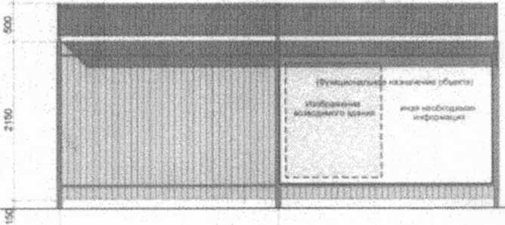
Не менее 900 3000
Тип 1.2. Строительное ограждение с навесом и защитным ограждением
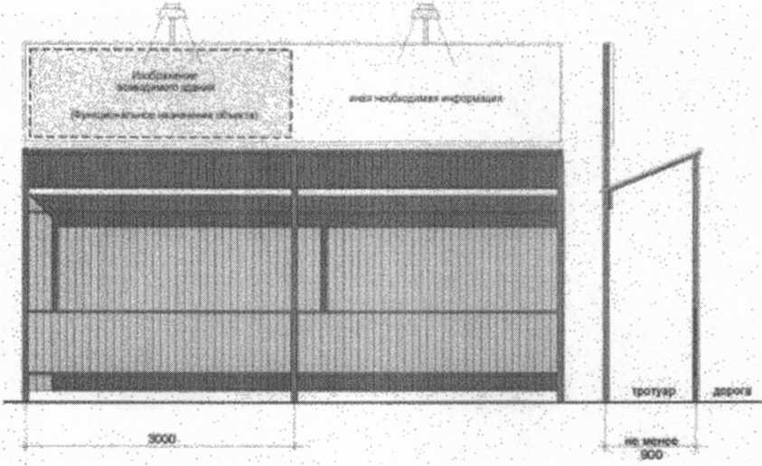

Информационный щит строительного объекта располагается над строительным ограждением.
Габариты щита составляют:
- по вертикали - 1/2 высоты строительного ограждения
(но не более 1200 мм);
- по горизонтали - двойную длину одной секции ограждения
(но не более 8000 мм).
Примечание:
Необходимо использовать на строительных площадках, выходящих на территории общего пользования и просматриваемых с этих территорий (за исключением особо охраняемых территорий и объектов, исторической части поселения).
Со стороны массового прохода людей ограждение по всей длине должно быть дополнено навесом, а со стороны проезжей части и защитным ограждением, выполненным в соответствии с действующими нормами и правилами и настоящим приложением. В других случаях ограждение выполняется без навеса, а информационный щит размещается по Типу 1.1.
Информационный щит строительного объекта (см. изображение) размещается на строительном ограждении в непосредственной близости от въезда на территорию с обеспечением подсветки. Габариты щита определяются характеристиками ограждения.
Тип 2 - типовое строительное ограждение с использованием металлоконструкций и металлопрофиля, окрашенного в заводских условиях.
Декоративные элементы (тяги) - металлопрофиль квадратного сечения 30x30 мм.
ТИП 2. Варианты цветового решения
RAL 8024 (8025) (поверхность ограждения, навес) металлопрофиль
RAL 1001 (1015) (детали, опоры, кронштейны) металлический профиль квадратного сечения
RAL 8024 (8025) (поверхность защитного ограждения) металлопрофиль
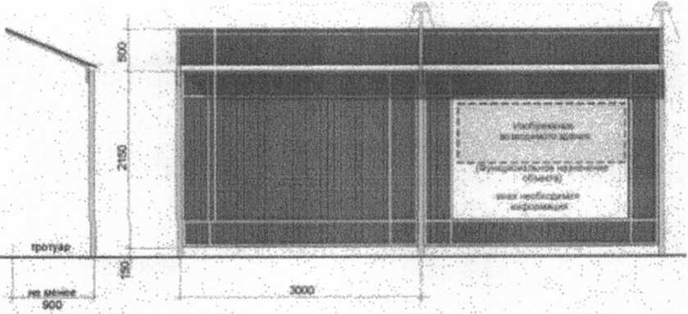
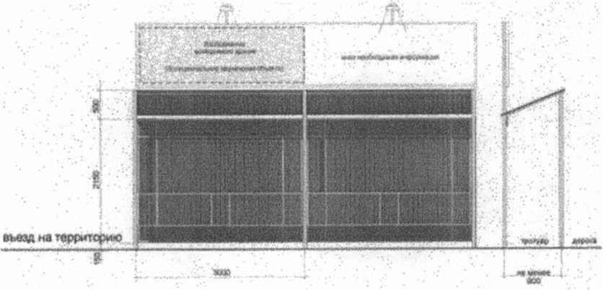
Тип 2.1. Строительное ограждение с навесом
Тип 2.2. Строительное ограждение с навесом и защитным ограждением

Информационный щит строительного объекта располагается над строительным ограждением.
Габариты щита составляют:
- по вертикали - 1/2 высоты строительного ограждения
(но не более 1200 мм);
- по горизонтали - двойную длину одной секции ограждения
(но не более 8000 мм).
Примечание:
Необходимо использовать на строительных площадках, выходящих на территории общего пользования и просматриваемых с этих территорий, расположенных в границах исторической части поселения, на особо охраняемых территориях и объектах.
Со стороны массового прохода людей ограждение по всей длине должно быть дополнено навесом, а со стороны проезжей части и защитным ограждением, выполненным в соответствии с действующими нормами и правилами и настоящим приложением. В других случаях ограждение выполняется без навеса, а информационный щит размещается по Типу 2.1.
Информационный щит строительного объекта (см. от въезда на территорию с обеспечением подсветки). Габариты щита определяются характеристиками ограждения.
Тип 3 - типовое строительное ограждение в виде железобетонных конструкций с различным рисунком и фактурой заполнения.
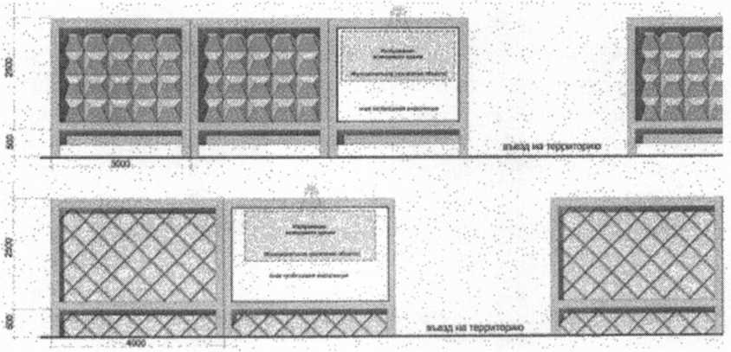

Примечание:
Предназначено для размещения на удаленных от центра поселения строительных площадках (производственные, складские зоны), а также расположенных внутри квартала строительных площадках и не просматриваемых с территорий общего пользования.
Со стороны массового прохода людей ограждение по всей длине должно быть дополнено навесом из металлопрофиля, выполненным в соответствии с действующими нормами и правилами.
Информационный щит строительного объекта (см. изображение) размещается на строительном ограждении в непосредственной близости от въезда на территорию с обеспечением подсветки. Габариты щита определяются характеристиками ограждения.
На информационных щитах объектов, строящихся по федеральной целевой программе, должно быть изображение Государственного герба Республики Крым (в левом верхнем углу).»
1.2. Пункт 3.7 части 3 Решения исключить.
1.3. Дополнить Решение Частью 4.1 следующего содержания:
«4.1. Участие, в том числе финансовое, собственников и (или) иных законных владельцев зданий, строений, сооружений, земельных участков (за исключением собственников и (или) иных законных владельцев помещений в многоквартирных домах, земельные участки под которыми не образованы или образованы по границам таких домов) в содержании прилегающих территорий.
4.1.1. Физические, юридические лица, индивидуальные предприниматели, являющиеся собственниками зданий, строений сооружений (помещений в них), (за исключением собственников и (или) иных законных владельцев помещений в многоквартирных домах, земельные участки под которыми не образованы или образованы по границам таких домов), а также владеющие земельными участками на праве собственности, ином вещном праве, праве аренды, ином законном праве, обязаны принимать участие в содержании и благоустройстве прилегающих территорий, границы которых установлены в настоящих Правил.
Обязанность по участию в содержании и благоустройстве прилегающих территорий заключается в наведении должного санитарного порядка и содержании объектов озеленения, которые включают в себя: уборку прилегающей территории от мусора, опавших листьев, осуществлять на ней покос сорной растительности (травы).
4.1.2. Границы прилегающих территорий устанавливаются следующим образом:
1) для многоквартирных домов под которыми не образованы или образованы по границами таких домов земельные участки границы прилегающих территорий не устанавливаются;
2) для индивидуальных жилых домов - на расстоянии 10 метров по всему периметру от границ земельного участка, на котором расположен индивидуальный жилой дом, и который образован в соответствии с требованиями земельного законодательства, но не далее границы проезжей части, либо на расстоянии 20 метров по всему периметру от индивидуального жилого дома, но не далее границы проезжей части улицы, если земельный участок не образован;
3) для отдельно стоящих некапитальных нестационарных сооружений мелкорозничной торговли, бытового обслуживания и услуг (киосков, торговых остановочных комплексов, павильонов) - 15 метров от фасада по всему периметру сооружения, но не дальше границ проезжей части;
4) для встроенных (встроенно-пристроенных) нежилых помещений многоквартирных домов - в длину на протяжении всей длины нежилого помещения, в ширину на расстоянии 15 м от границы земельного участка, на котором расположен многоквартирный дом, и который образован в соответствии с требованиями земельного законодательства, но не далее границы проезжей части улицы;
5) для отдельно стоящих нежилых зданий (торговых, офисных, предприятий сферы обслуживания и общественного питания), ярмарок - на расстоянии 15 метров по всему периметру от границы земельного участка, на котором расположены строения, сооружения, но не далее границы проезжей части улицы;
6) для учреждений социальной сферы (школы, дошкольные учреждения, учреждения культуры, здравоохранения, физической культуры и спорта) - на расстоянии 5 метров по всему периметру от границ земельного участка учреждения социальной сферы, но не далее границы проезжей части улицы;
7) для зданий, строений, сооружений промышленных предприятий и организаций всех форм собственности - прилегающая территория включая подъездные пути, тротуары, ограждения, санитарно-защитные зоны, на расстоянии 20 метров по всему периметру от границы земельного участка, на котором расположены здания, строения, сооружения, и который образован в соответствии с требованиями земельного законодательства, но не далее границы проезжей части улицы, либо на расстоянии 40 метров по всему периметру от здания, строения, сооружения, но не далее границы проезжей части улицы, если земельный участок не образован. Для зданий, строений, сооружений промышленных предприятий и организаций всех форм собственности, для которых в соответствии с законодательством определены санитарно-защитные зоны, прилегающая территория устанавливается в пределах санитарно-защитной зоны. Санитарно-защитные зоны определяются в соответствии с требованиями действующих санитарных правил и норм;
8) для зданий, строений, сооружений, на которых осуществляются строительные работы, работы по реконструкции либо капитальному ремонту прилегающая территория, включая подъездные пути, на расстоянии 20 метров по всему периметру от границы земельного участка, отведенного для проведения строительных работ;
9) для зданий, строений, сооружений, относящихся к автомобильным заправочным станциям, автомоечных, автогазозаправочных комплексов, шиномонтажных мастерских и станций технического обслуживания - в пределах санитарно-защитной зоны, но не менее 20 метров по периметру отведенной территории и подъезды к объектам;
10) для отдельно стоящих сооружений рекламы - на расстоянии 5 метров по всему периметру от основания сооружения, но не далее границы проезжей части улицы;
11) для отдельно стоящих сооружений, относящихся к тепловым, трансформаторным подстанциям, зданий и сооружений инженерно- технического назначения - на расстоянии 5 метров по всему периметру зданий, для сооружений инженерно-технического назначения на территориях общего пользования - в пределах санитарно-защитной зоны;
12) для площадок, предназначенных для размещения мусорных контейнеров, - на расстоянии 20 метров по всему периметру, но не далее границы проезжей части улицы;
13) для стоянок длительного и краткосрочного хранения автотранспортных средств, гаражно-строительных кооперативов, садоводческих объединений - прилегающая территория на расстоянии 15 м по периметру от внешней границы земельного участка, но не далее границы проезжей части улицы;
14) для гаражей - прилегающая территория на расстоянии 5 м по периметру отведенной территории;
15) для земельных участков, на которых не расположены объекты недвижимости, включая земельные участки на которых ведутся строительные работы по строительству зданий, строений, сооружений, за исключением земельных участков с видом разрешенного использования для индивидуального жилищного строительства либо ведения личного подсобного хозяйства, садовых, огородных и дачных земельных участков, находящихся в собственности физических лиц - на расстоянии 20 метров по всему периметру от границы земельного участка, но не далее границы проезжей части;
16) для земельных участков, на которых не расположены объекты недвижимости, с видом разрешенного использования для индивидуального жилищного строительства либо ведения личного подсобного хозяйства, садовых, огородных и дачных земельных участков, находящихся в собственности физических лиц - на расстоянии 10 метров по всему периметру от границы земельного участка, но не далее границы проезжей части улицы. Границы прилегающих территорий определяются с учетом ограничений и правил, установленных законом Республики Крым от 05.03.2019 N 574-ЗРК/2019 «О порядке определения правилами благоустройства территорий муниципальных образований в Республике Крым границ прилегающих территорий». Обязанность участия в содержании и благоустройстве прилегающих территорий, границы которых установлены в пункте 3.2.2 настоящих Правил, в том числе финансовом участии, возлагается на лиц, ответственных за эксплуатацию здания, строения, сооружения (за исключением собственников и (или) иных законных владельцев помещений в многоквартирных домах, земельные участки под которыми не образованы или образованы по границам таких домов).
4.1.3. На прилегающей территории не допускается: - наличие мусора; - наличие непокошенного травяного покрова высотой более 15 см, наличие сорняков, засохшей травы, срезанных веток и спиленных (срубленных) стволов деревьев; - складирование строительных материалов и отходов.
4.1.4. Физические и юридические лица, индивидуальные предприниматели обязаны принимать участие в содержании зеленых насаждений, расположенных на прилегающей территории, а также осуществлять контроль за состоянием соответствующих зеленых насаждений.
4.1.5. Содержание зеленых насаждений осуществляется ответственными лицами за счет собственных средств в пределах обязательств, предусмотренных законодательством и настоящими Правилами.
4.1.6. Окошенная трава и опавшие листья удаляются с территории в течение трех суток.
4.1.7. При создании новых объектов озеленения на территории Васильевского сельского поселения не осуществляется посадка растений инвазионного вида, в том числе клена ясенелистного (американского).
4.1.8. В случае если администрация Васильевского сельского поселения с одной стороны, и физическое либо юридическое лицо, индивидуальный предприниматель с другой стороны достигли соглашения об объеме обязательств по уборке и содержанию прилегающей территории, перечню работ и границах прилегающей территории сверх требований, установленных настоящими Правилами, отношения между сторонами регулируются заключенными договорами в части, превышающей требования 124 настоящих Правил.
4.1.9. Особенности благоустройства прилегающей территории, в том числе подъездных путей к строительным площадкам.
4.1.9.1. Обязанности по благоустройству прилегающей территории к строительным площадкам, включая подъездные пути, возлагаются на заказчика работ, а в случае наличия генерального подрядчика на генерального подрядчика.
4.1.9.2. Выезды (въезды) со (на) стройплощадки(-ку) могут выходить на основные дороги и улицы только при невозможности устройства выезда (въезда) на второстепенные дороги, улицы. Подъездные пути на стройплощадку должны иметь твердое покрытие.
4.1.9.3. Стройплощадка должна быть оборудована пунктом мойки (очистки) колес автотранспортных средств, для недопущения выноса грязи на колесах автотранспортных средств на проезжие части дорог и улиц. Мойка и чистка колес транспортных средств должны производиться в специально отведенных для этого местах не на прилегающей территории строительной площадки. Пункты мойки колес должны применяться заводского изготовления с замкнутым циклом водооборота и утилизации стоков. Выезд с территории строительной площадки на прилегающую территорию и участки дорог, улиц осуществляется только после мойки и очистки колес.
4.1.9.4. Подъездные пути к стройплощадке должны содержаться в чистоте, должна быть организована ежедневная их уборка. В случае выноса грязи и мусора со строительной площадки на прилегающую территорию и участки дорог, улиц, данная грязь и мусор должны быть незамедлительно устранены заказчиком работ, либо генеральным подрядчиком (при его наличии).
4.1.9.5. В ходе строительства люки смотровых и водоприемных колодцев на территории подъездных путей к стройплощадке, на тротуарах и проезжей части должны быть закрыты крышками, решетками и расчищены от земли и снега. Разрытые и опасные места должны быть ограждены в соответствии с требованиями действующего законодательства.».
2. Обнародовать настоящее решение на информационном стенде в здании администрации Васильевского сельского поселения по адресу: Республика Крым, Белогорский район, с. Васильевка, ул. А.Каманская, 52, а также на официальном сайте администрации Васильевского сельского поселения.
3. Настоящее Решение вступает в силу с момента его официального обнародования.

4. Контроль за исполнением настоящего решения оставляю за собой

Председатель Васильевского сельского совета – глава
администрации Васильевского сельского поселения
Белогорского района Республики Крым В.Д. Франгопулов

